Entornos de desarrollo – entrega 3 – UD 3

Integrantes: Roldán Sanchis Martínez (Bob Esponja) y Carlos Abellán Felices (Patricio).

Repositorio: Bob Esponja – responsive_web
(URL: https://github.com/Kadeathdeluz/responsive_web ) - Roldán
(URL: https://github.com/CarlosAbellanDAM/responsive_web ) - Carlos

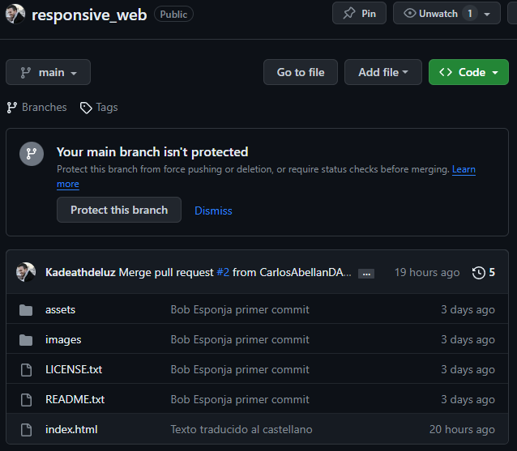
Captura log remoto (Roldán)

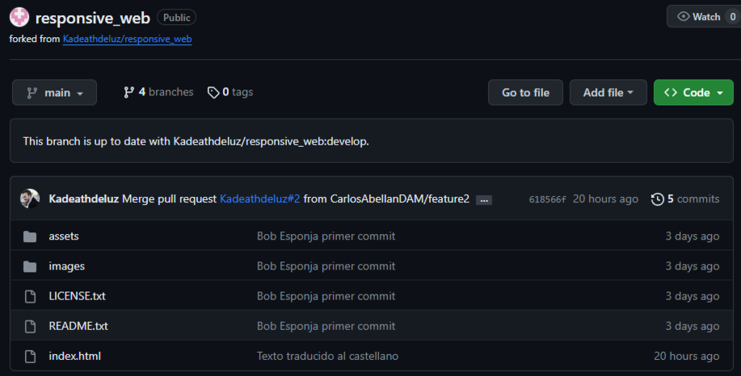
Captura log remoto (Carlos)

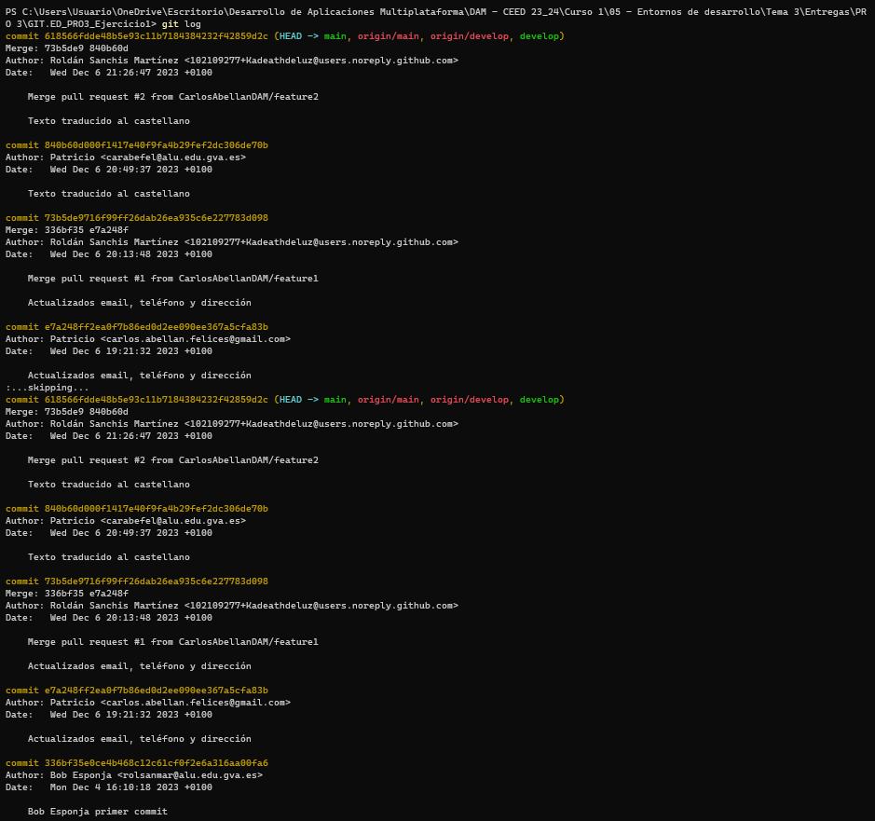
Captura log local (Roldán)

Repositorio: Patricio – ED_PRO3.3Ejercicio2
(URL: https://github.com/CarlosAbellanDAM/ED_PRO3.3Ejercicio2 ) - Carlos
(URL: https://github.com/Kadeathdeluz/ED_PRO3.3Ejercicio2 ) - Roldán

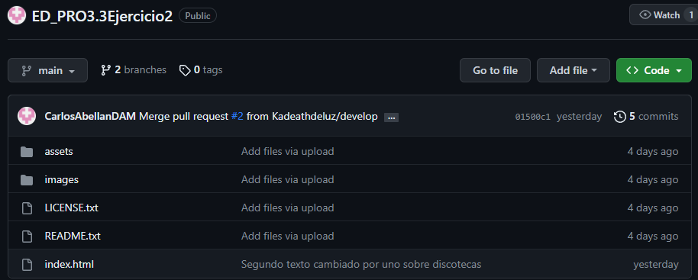
Captura log remoto (Carlos)

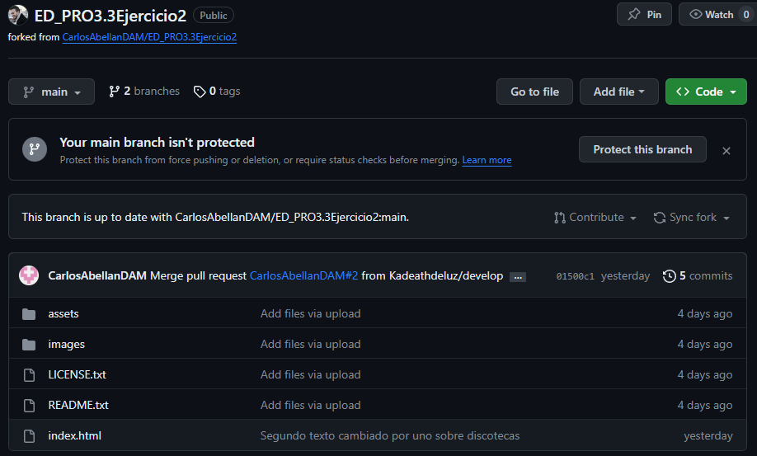
Captura log local (Roldán)
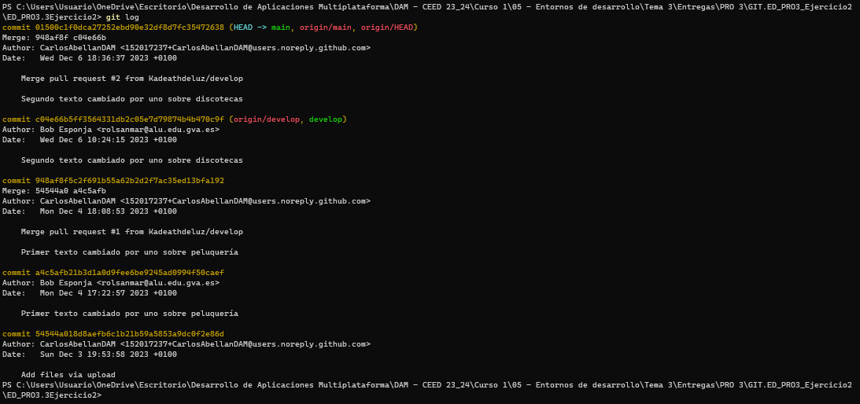
Captura log local (Roldán)

URL Trello: https://trello.com/b/kAhDJRtQ/edpro33

